LICEO DE MUSICA
DEPARTAMENTO DE CIENCIAS
MARIA ANGELICA MORALES G.

“Educar a través de la música para lograr el desarrollo integral de los alumnos”
GUIA DE GRUPOS FUNCIONALES 2 º MEDIO
Nombre: curso:
OBJETIVOS: Conocer la nomenclatura de los grupos funcionales y describir la importancia de ellos.
ALCOHOLES
Se nombran como los hidrocarburos de los que proceden, pero con la terminación "-ol", e indicando con un número localizador, el más bajo posible, la posición del grupo alcohólico.Según la posición del carbono que sustenta el grupo -OH, los alcoholes se denominan primarios, secundarios o terciarios.
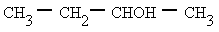
2-butanol
- Si en la molécula hay más de un grupo -OH se utiliza la terminación "-diol", "-triol", etc., indicando con números las posiciones donde se encuentran esos grupos. Hay importantes polialcoholes como la glicerina "propanotriol", la glucosa y otros hidratos de carbono.
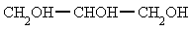
1,2,3-propanotriol o glicerina
Señala el nombre correcto para estos compuestos:
1. 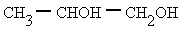  a) 2,3-propanodial  b) 2,3-propanodiol  c) 1,2-propanodiol | 2.  a) 3-butanol  b) 2-butanol  c) 3-butanal
3. 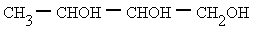  a) 1,2,3-butanotriol  b) 2,3,4-butanotriol  c) 1,2,3-butanotirol | 4. 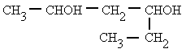  a) 2,4-hexanol  b) 2,4-hexanodiol  c) 3,5-hexanodiol
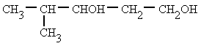  a) 2-metil-1,3-pentanodiol  b) 2-metil-3,5-pentanodiol  c) 4-metil-1,3-pentanodiol | 6. 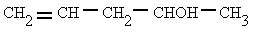  a) 4-penten-2-ol  b) 1-penten-4-ol  c) 2-pentenol

- ETERES
- Se nombran interponiendo la partícula "-oxi-" entre los dos radicales. Se considera el compuesto como derivado del radical más complejo, así diremos metoxietano, y no etoximetano.
metoxietano
- También podemos nombrar los dos radicales, por orden alfabético, seguidos de la palabra "éter".
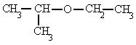
etil isopropil éter

Señala el nombre correcto para estos compuestos:
1.  a) metoxietano  b) etoximetano  c) metoxietoxi | 2.  a) vinil etil éter  b) etenil etil éter  c) etinil etil éter
3. 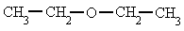  a) dietoxi  b) etoxi etil éter  c) dietil éter | 4.  a) isopropoxietano  b) etil isopropil éter  c) etil propil éter

ALDEHIDOS
- Sus nombres provienen de los hidrocarburos de los que proceden, pero con la terminación "-al".
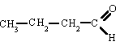
butanal
- Si hay dos grupos aldehídos se utiliza el término "-dial".
butanodial
Señala el nombre correcto para estos compuestos:
1. 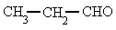  a) propanol  b) propanal  c) etanal | 2. 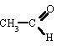  a) metanal  b) metanol  c) etanal
3.  a) propanal  b) butanal  c) butanol | 4.  a) butanodial  b) etanodial  c) butanal
CETONAS
- Se pueden nombrar de dos formas: anteponiendo a la palabra "cetona" el nombre de los dos radicales unidos al grupo carbonilo
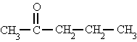
metil propil cetona
- o, más habitualmente, como derivado del hidrocarburo por substitución de un CH₂ por un CO, con la terminación "-ona", y su correspondiente número localizador, siempre el menor posible y prioritario ante dobles o triples enlaces.
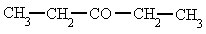
3-pentanona
Señala el nombre correcto para estos compuestos:
1. 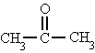  a) dimetil acetona  b) propanal  c) propanona | 2. 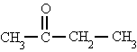  a) propanona  b) etil metil cetona  c) metil etil cetona
3.  a) 2-pentanona  b) metil etil cetona  c) 2-butanona | 4.  a) dipropil cetona  b) 3-butanona  c) 3-pentanona

ACIDO CARBOXILICO
- Se nombran anteponiendo la palabra "ácido" al nombre del hidrocarburo del que proceden y con la terminación "-oico".
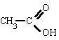
ácido etanoico
- Son numerosos los ácidos dicarboxílicos, que se nombran con la terminación "-dioico"
ácido propanodioico
Señala el nombre correcto para estos compuestos:
1. 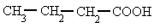  a) ácido butanoico  b) ácido propanoico  c) ácido paranoico | 2.  a) ácido propanoico  b) ácido acético  c) ácido propanodioico
3. 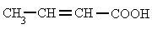  a) ácido butenoico  b) ácido butanoico  c) ácido 2-butenoico | 4. 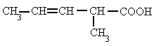  a) ácido 4-metil-2-pentenoico  b) ácido 2-metil-3-pentenoico  c) ácido 2-metil-2-pentenoico

ESTERES
- Se nombran partiendo del radical ácido, RCOO, terminado en "-ato", seguido del nombre del radical alquílico, R'.
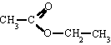
etanoato de etilo o acetato de etilo

Señala el nombre correcto para estos compuestos:
1. 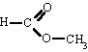  a) etanoato de metilo  b) metanoato de metilo  c) metanoato de etilo | 2.  a) etanoato de etilo  b) metanoato de etilo  c) metanoato de propilo
3. 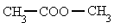  a) etanoato de etilo  b) metanoato de metilo  c) etanoato de metilo | 4. 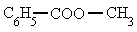  a) benzoato de metilo  b) etanoato de fenilo  c) benzoato de etilo

AMINAS
- Se nombran añadiendo al nombre del radical hidrocarbonado el sufijo "-amina".
metilamina
Señala el nombre correcto para estos compuestos:
1.  a) melamina  b) metilamina  c) melanina | 2. 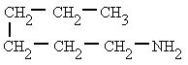  a) reptilamina  b) heptilamina  c) hexilamina
3.  a) metiletilamina  b) N-etilmetilamina  c) N-metiletilamina | 4. 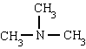  a) metiltriamina  b) trimetilamina  c) propilamina

AMIDAS
- Se nombran como el ácido del que provienen, pero con la terminación "-amida".
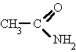
etanamida o acetamida
Señala el nombre correcto para estos compuestos:
1.  a) metilamida  b) etanamida  c) metanamida | 2. 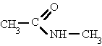  a) N-metiletanamida  b) 1-metilacetamida  c) metiletanamida
3. 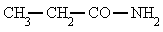  a) etanamida  b) N-propanamida  c) propanamida | 4. 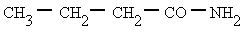  a) pentanamina  b) pentanamida  c) butanamida

